29.03.Тема: Развлечения дома  
Цель: познакомить с новой лексикой по теме «Действия»; формировать умение употреблять грамматические формы глагола в  Present Continuous,  развивать лексико- грамматические навыки в рамках изучаемой темы  
1. Выучить лексику по теме «Действия» (красные слова в стихотворении на стр. 38).   
2. Читать и переводить стихотворение упр.1 стр.38.

<https://www.youtube.com/watch?v=YOgAKY0B08A&t=4s>

3. Познакомиться с материалом  Present Continuous (Настоящее длительное время)  по материалу видеоурока.

<https://www.youtube.com/watch?v=G3PuzV78LIk>

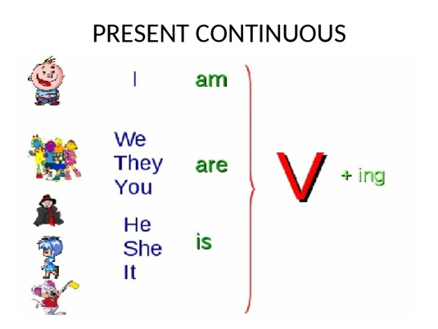

4. Выполнить письменно (написать под цифрами английские слова: 1-лицо, 2-замок из песка, 3-клоун, 4-игра, 5-машина,6-картина).

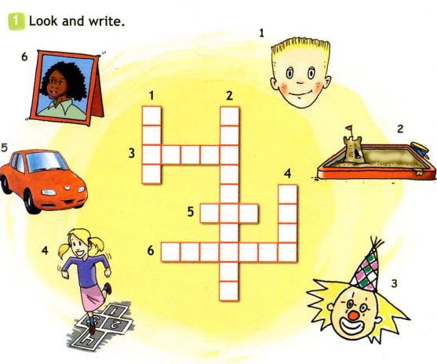

5. Домашнее задание: записать новые слова в словарь стр.94 (Unit 13), выполнить упр.2 стр.38 письменно по образцу:

( !!!! вопрос не меняется, в ответе меняете действие (правильная форма действия в стихотворении упр.1 стр.38).

 Работы присылать на почту **svetlanalashina@mail.ru**